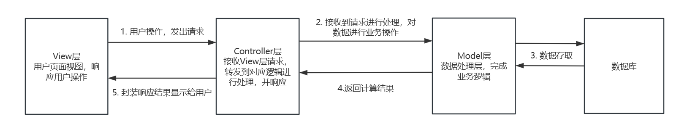

MVC视图

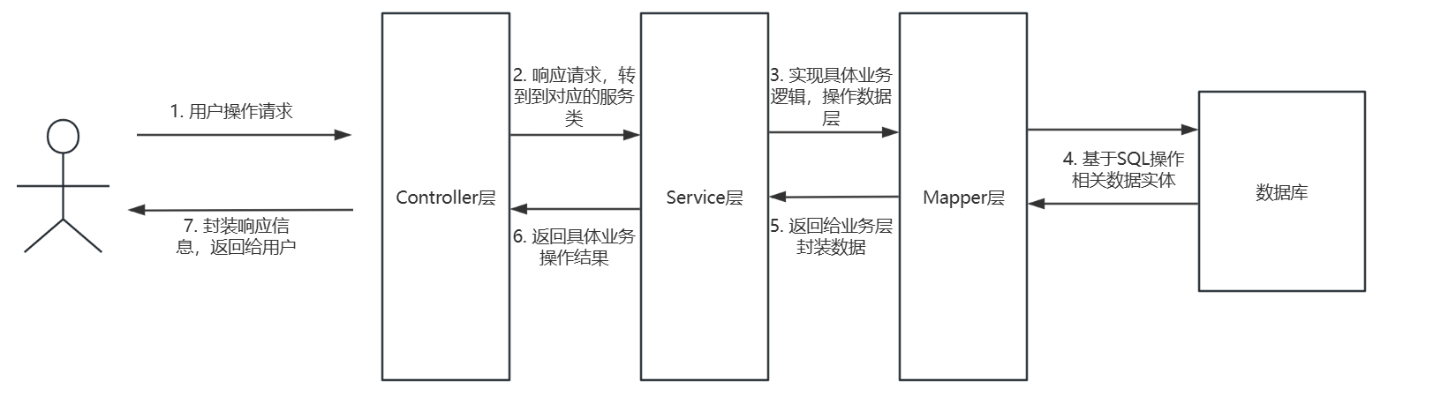

基于SpringMVC开发框架进一步细化